LES PASSEJAÏRES DE VARILHES FICHE ITINÉRAIRE
VARILHES n° 37
Commune de départ et dénomination de l’itinéraire :
- Montégut-Plantaurel – Parking de l’Archétype Agora - Le tour de Chateauvieux (ou Castel Vielh) depuis Montégut

Date, animateur(trice), nombre de participants (éventuel) :
- 23.03.2013 – M. Pédoussat
- 21.02.2018 – M. Souleils
- 18.12.2019 – J. Gaillard – 31 participants (Reportage photos)
- 05.09.2020 – Y. Buosi – 33 participants (Reportage photos)
- 25.09.2021 – C. Marin – 12 participants (Reportage photos)
- 19.03.2022 – Y. Buosi – 23 participants

L’itinéraire est décrit sur les supports suivants :
- Site internet : http://www.photosariege.com/2016/05/boucle-de-montegut-plantaurel.html

Classification, temps de parcours, dénivelé positif, distance, durée :
- Promeneur – 2h30 – 200 m – 7,5 km – ½ journée Indice d’effort : 34

Balisage : Blanc et rouge du GR78 jusqu’à La Baron ; Jaune jusqu’à Chateauvieux ; à nouveau blanc et rouge jusqu’au cimetière près de l’arrivée (Le balisage du GR 78 a été refait en 2020).

Particularité(s) : Une partie sur route asphaltée peu fréquentée (3,9 km sur 7,5 km au total)

Site ou point remarquable :
- L’Archétype-Agora : sculpture de Christian Louis, réalisée pour Amnesty International.
- La statue de la Vierge et la "grotte" du curé à droite de la route en face du cimetière de Sabarthès
- Les points de vue sur la chaîne à la montée entre Pélichi et Le Baron ainsi que depuis Chateauvieux.

Trace GPS : Oui

Distance entre la gare de Varilhes et le lieu de départ : 16 km

Observation(s) :
- Un passage toujours très humide sur une cinquantaine de mètres (l’eau court sur le chemin) peu après le départ à la sortie de Sabarthés lorsqu’on quitte la route asphaltée.

"Cette fiche participe à la constitution d'une mémoire des itinéraires proposés par les animateurs du club. Eux seuls y ont accès. Ils s'engagent à ne pas la diffuser en dehors du club."
Date de la dernière mise à jour : 20 mars 2022
La carte

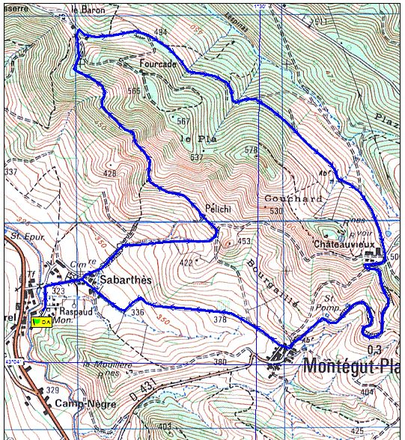
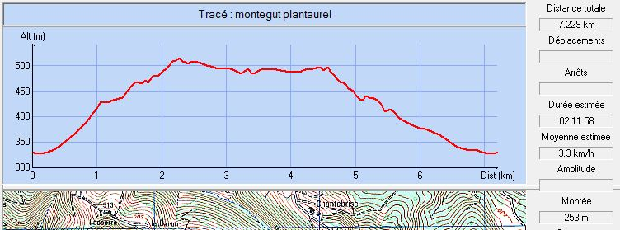

Décembre 2019 : Monsieur le maire de Montégut
Accompagne le groupe
Septembre 2020 : Chateauvieux est passé. On redescend !
Septembre 2021 : Rude montée vers Baron

